Servizio di Monitoraggio dei campi Magnetici ed Elettromagnetici per il territorio del Comune di Salerno

Settore Ambiente

Documento di sintesi


Realizzato da:
- Norman Research srl
1 - Introduzione.
Negli ultimi anni è cresciuto notevolmente l’interesse della popolazione per tutte le problematiche connesse agli effetti dell’inquinamento da campi elettromagnetici (CEM), comunemente detto “elettrosmog”, motivato dal comprensibile allarme per i potenziali rischi derivanti alla salute delle persone esposte ai CEM e ancora più dalla crescente visibile diffusione delle sorgenti.
Allo stato attuale delle conoscenze non è stata trovata alcuna evidenza scientifica che l’esposizione ai campi elettromagnetici a radiofrequenza possa essere responsabile dell’insorgere di effetti sanitari misurabili. Le disposizioni di legge attualmente in vigore in Italia sono basate sul principio di cautela che suggerisce di adottare le misure che riducano al minimo l’esposizione ai CEM della popolazione.
Uno strumento attualmente auspicato da Enti di controllo sanitario e ambientale (ISPRA, ARPA regioni, Ministeri dell’Ambiente, Sanità e Telecomunicazioni, ecc.) e che si ritiene efficace sia per meglio pianificare ulteriori installazioni sul territorio che per abbassare il livello di tensione e di preoccupazione della popolazione, è rappresentato dal monitoraggio dei campi elettromagnetici.

2 - Il monitoraggio dei campi elettromagnetici a Salerno.
Il sistema di monitoraggio dei campi elettromagnetici della città di Salerno è attivo dall’ottobre 2002 ed assicura i seguenti servizi:
1 - Misure “spot” presso siti sensibili del territorio cittadino (scuole, strutture sanitarie, edifici molto vicini a sorgenti di campi elettromagnetici ecc.).
2 - Monitoraggio in continuo (24 ore su 24) attraverso una rete di rilevamento costituita da:
- N° 7 centraline di monitoraggio in continuo nel tempo;
- unità di raccolta dati;
- software di gestione dati;
- allarmistica in tempo reale.
3 - Sito internet WEB-GIS per la pubblicazione puntuale di tutti i risultati del monitoraggio e delle misure effettuate sul territorio cittadino, comprendente:
- mappe georeferenziate ed ortofoto della città;
- catasto delle sorgenti di campo elettromagnetico (stazioni radio base per la telefonia cellulare ed antenne radio - TV);
- calendario e grafici giornalieri dei monitoraggi in continuo;
- relazioni tecniche delle misure spot effettuate;
- informazioni di carattere tecnico e normativo sul sistema di monitoraggio.
Da dodici anni, il sistema manifesta la sua efficacia come:
  - Strumento di informazione al cittadino, grazie alla diffusione su Internet dei dati monitorati quotidianamente in formato di facile accesso e leggibilità.
  - Strumento di controllo per Comune ed Agenzie, per la capacità di rilevare immediatamente situazioni in cui si verifica il superamento dei valori limite imposti dalla legge.
  - Strumento di pianificazione, in quanto ha consentito la realizzazione di:
- una procedura concordata fra ARPAC, Comune e Gestori per la pianificazione della rete e la gestione di situazioni in cui si verifica il superamento delle soglie imposte dalla normativa.
- un regolamento comunale per l’installazione e l’esercizio degli impianti di tele-radiocomunicazione, con cui vengono definite:
  - Aree in cui non si può procedere a nuove installazioni.
  - Aree preferenziali per la localizzazione degli impianti.
  - Aree di interesse, in cui i gestori sono obbligati ad utilizzare tecnologie che minimizzino l’impatto ambientale e paesaggistico.

3 - Obiettivi raggiunti.
- 32 siti monitorati in continuo in città;
- 82 siti monitorati mediante misurazioni spot in banda stretta e banda larga ad alta e bassa frequenza;
24 gennaio 2007
Valori di Campo Elettrico (V/m) intera giornata
medio | 2.16
massimo | 2.39

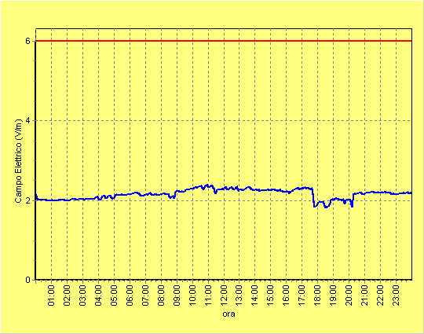
- oltre 20.000 giorni di monitoraggio;
- realizzazione di una nuova procedura concordata fra ARPAC, Comune e Gestori per la pianificazione della rete e la gestione di situazioni in cui si verifica il superamento delle soglie imposte dalla normativa;
- notevole impatto dal trasferimento di informazioni alla popolazione:
    - circa 1.000 contatti per mese al sito WEB;
    - fruizione di tutte le informazioni sul monitoraggio anche in mobilità, grazie alla realizzazione di un’architettura WEB accessibile mediante supporti palmari, smartphones e cellulari di ultima generazione;
    - giornate formative sulle problematiche dei campi elettromagnetici presso varie scuole del territorio comunale;
  - sensibile diminuzione delle diffide al comune.
- realizzazione dell’intervento di “Bonifica del livello di elettrosmog dovuto ai campi elettromagnetici dell'Ufficio Strade del Comune di Salerno”;
- il comune di Salerno è inserito nell’elenco dei comuni più virtuosi d’Italia per quel che concerne le politiche di tutela della popolazione nei confronti del rischio derivante dai CEM (fonte Consorzio Elettra 2000).

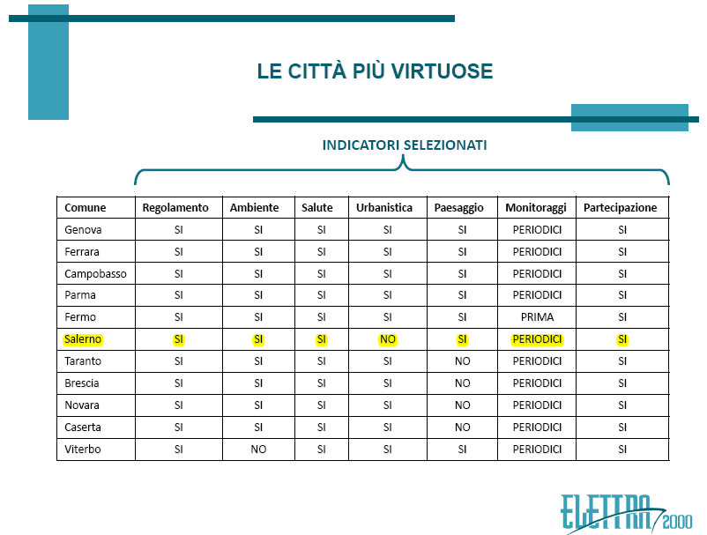
4 - Monitoraggio scuole comunali (2012-2013)
Tra il 05/09/2012 ed il 10/12/2013 è stata realizzata una campagna di monitoraggio per il rilevamento delle emissioni elettromagnetiche presso gli edifici sedi di scuole comunali (asili nido, scuole primarie e dell’infanzia, scuole medie).
Le misure, in modalità “spot”, sono state effettuate seguendo le modalità riportate nella norma CEI 211-7 “Guida per la misura e per la valutazione dei campi elettromagnetici nell’intervallo di frequenza 10 kHz – 300 GHz, con riferimento all’esposizione umana” e rispettando i riferimenti normativi dati della LEGGE QUADRO 36/2001, dal DPCM dell’ 8 luglio 2003 e dalle prescrizioni introdotte dall’articolo 14 della legge 7 dicembre 2012 n. 221, alcune delle quali immediatamente operative ed altre che si concretizzeranno una volta che le Linee Guida predisposte dal Sistema Agenziale saranno approvate dal Ministero dell’Ambiente.
I 41 siti monitorati sono i seguenti:
N° | Sito | N° punti di misura | Valore max rilevato (V/m)
1 | Piazza A. Trucillo c/o Scuola M. Mari | 9 | 1,71
2 | Scuola "G. Costa", Via Giacomo Costa | 5 | 1,04
3 | Scuola "Medaglie d'Oro", Via Paolo Vocca | 8 | 2,56
4 | Scuola materna "S. Demetrio", Via Dalmazia | 3 | < 0,30
5 | Scuola "Giacinto Vicinanza", Corso Vittorio Emanuele 153 | 6 | < 0,30
6 | Scuola "Don Milani", Via Belisario Corinzio 46 | 6 | 1,47
7 | Scuola "Roberto Mazzetti", Via Rocco Cocchia | 6 | < 0,30
8 | Scuola "Alfonso Gatto", Via Francesco Gaeta | 5 | < 0,30
9 | Ist. Compr. "Calcedonia", Via A. Gugliemini 23 | 6 | 0,56
10 | Ist. Compr. "Calcedonia" - Scuola dell'Infanzia plesso “Provvidenza” | 4 | 0,47
11 | Ist. Compr. "Calcedonia" - Scuola dell'Infanzia, Via Settimio Mobilio 2 | 3 | < 0,30
12 | Istituto Compr. "Ogliara" - Scuola Elem. "De Vecchi", Via di Ogliara | 6 | < 0,30
13 | Istituto Comprensivo "Ogliara" - Scuola Materna, Via di Ogliara | 4 | < 0,30
14 | Istituto Comprensivo "Ogliara" - Scuola Media, Via di Ogliara | 4 | < 0,30
15 | Istituto Comprensivo "Ogliara" - Scuola Via S. Angelo di Ogliara | 5 | < 0,30
16 | Scuola Primaria e dell'Infanzia "G. Barra", Lungomare Trieste 17 | 7 | 0,95
17 | Scuola Primaria e dell'Infanzia "N. Abbagnano", Via Cesare Battisti | 5 | 0,85
18 | Scuola Primaria e dell'Infanzia "G. Rodari", Via Valerio Laspro 1 | 7 | 0,94
19 | Scuola Primaria e dell'Infanzia "C. Tafuri", Salita Montevergine 3 | 5 | 0,85
20 | Istituto Comprensivo “S. Tommaso D’Aquino” - Scuola “O. Conti”, Via N. Buonservizi 21 | 9 | 0,40
21 | Istituto Comprensivo “S. Tommaso D’Aquino” - Scuola “Matierno”, Viale Umberto Mondìo | 5 | 0,39
22 | Istituto Comprensivo “S. Tommaso D’Aquino” - Scuola dell’Infanzia “Matierno” | 5 | 0,61
23 | Istituto Comprensivo “S. Tommaso D’Aquino” - Scuola “L. Buonocore”, Via S. Calenda | 6 | 0,72
24 | Istituto Comprensivo “Rita Levi Montalcini” - Plesso Mercatello, Via Picenza 30 | 10 | 0,59
25 | Istituto Comprensivo “Rita Levi Montalcini” - Plesso Mariconda, Via Pasubio 4 | 6 | < 0,30
26 | Istituto Comprensivo “Rita Levi Montalcini” - Plesso Vernieri, Via Pasubio 12 | 4 | < 0,30
27 | Istituto Comprensivo “Rita Levi Montalcini” - Plesso Arbostella, Viale Wagner | 5 | < 0,30
28 | Istituto Comprensivo “Rita Levi Montalcini” - Plesso Fuorni, Viale di Tramontana | 7 | 0,48
29 | Asilo Nido "Birillo" - Via Raffaele Mauri, 10 | 5 | < 0,30
30 | Asilo Nido "Teresa Buonocore" - Piazza Pio XII | 5 | 0,31
31 | Asilo Nido Via D'Allora | 5 | 0,45
32 | Asilo Nido Via Premuda | 4 | < 0,30
33 | Asilo Nido "Sorriso" - Via Onorato Da Craco, 3 | 4 | < 0,30
34 | Asilo Nido Via Michele Vernieri | 6 | 0,42
35 | "Spazio Bambini e Bambine" - Via Trotula De Ruggiero, 24 | 5 | 1,22
36 | Asilo Nido “Giuseppina Saragat” - Via Fusandola | 6 | < 0,30
37 | Asilo Nido Via Eliseo Iandolo (Pastorano) | 5 | < 0,30
38 | Scuola materna "Piantanova" - Piazza Matteotti | 4 | < 0,30
39 | Scuola materna "San Giovanni Bosco" - Via San Domenico Savio, 4 | 5 | 2,29
40 | Scuola materna "Torrione Basso" - Via A. De Leo, 11 | 5 | 0,47
41 | Scuola materna "Pio XII" - Piazza Pio XII | 5 | 0,59
TOTALE PUNTI DI MISURA |  | 225

In tutti i siti i valori rilevati sono al di sotto del limite di 6 V/m stabilito dalla normativa vigente.
In particolare:
- il valore massimo rilevato è pari a 2,56 V/m;
- il 66% dei valori rilevati è al di sotto di 0,3 V/m e l’87% dei valori rilevati è inferiore a 1 V/m;
- il 13% dei valori rilevati ricade in un range che va da 1 V/m a 2,56 V/m;
- i valori più elevati sono stati rilevati in corrispondenza di terrazzi e/o lastrici solari degli edifici scolastici, che sono comunque aree non direttamente accessibili dagli alunni.
Per ognuno dei siti di misura, è disponibile sul sito WEB del monitoraggio nel Comune di Salerno la relazione tecnica completa contenente le modalità di realizzazione delle misure, la rappresentazione grafica e fotografica delle operazioni di misura ed i risultati delle misurazioni.
5 - Monitoraggio in continuo sul territorio Comunale.
Le misure in continuo sono effettuate seguendo le modalità riportate nella norma CEI 211-7/A “Guida per la misura e per la valutazione dei campi elettromagnetici nell’intervallo di frequenza 10 kHz - 300 GHz, con riferimento all’esposizione umana. Appendice A: Centraline di monitoraggio dei campi elettromagnetici a radiofrequenza: procedure e finalità di utilizzo” e rispettando i dettami normativi dati dalla LEGGE QUADRO 36/2001, dal DPCM dell’ 8 luglio 2003 e dall’articolo 14 della legge 7 dicembre 2012 n. 221.
Di seguito, si riporta il riassunto delle 32 campagne di monitoraggio in continuo realizzate sul territorio cittadino, il cui dettaglio può essere visualizzato sul sito WEB del monitoraggio.
Indirizzo | N° civico | Tipologia dell’emissione | Data fine | Valore medio monitorato al 17/12/2013
Via Posidonia | 253 | Alta Frequenza | in corso | 4,25 V/m
Via Trento | 109 | Alta Frequenza | in corso | 4,26 V/m
Scuola Matteo Mari, Piazza Trucillo | 22 | Alta Frequenza | in corso | 1,75 V/m
Via Asiago | 2 | Alta Frequenza | in corso | 1,29 V/m
Piazza S. Agostino | 29 | Alta Frequenza | in corso | 1,43 V/m
Via Panoramica (Colle Bellaria)  dopo l’intervento di schermatura | 4 | Alta Frequenza | in corso | 2,25 V/m
Via Panoramica (Colle Bellaria)  prima dell’intervento di schermatura | 4 | Alta Frequenza | 03/09/06 | 6,00 V/m
Via Morbilli | 50 | Alta Frequenza | 26/03/12 | 1,79 V/m
Via Petrilli | 33 | Alta Frequenza | 11/05/11 | 0,34 V/m
Via G. Cervantes | 16 | Alta Frequenza | 16/06/10 | 0,51 V/m
Lungomare Colombo | 21 | Alta Frequenza | 23/09/08 | 0,34 V/m
Via A. Mazza | 11 | Alta Frequenza | 18/09/08 | 0,62 V/m
Via Sant’Eremita | 4 | Alta Frequenza | 18/09/08 | 2,88 V/m
Via L. Guerriero | 2/4 | Alta Frequenza | 05/06/08 | 1,65 V/m
Via Capone | 2 | Alta Frequenza | 04/06/08 | 0,25 V/m
Vicolo delle Colonne | 1 | Alta Frequenza | 12/01/14 | 1,16 V/m
Vicolo delle Colonne | 1 | Alta Frequenza | 24/07/07 | 0,57 V/m
Via Trento | 82/b | Alta Frequenza | 30/05/07 | 3,95 V/m
ARPAC | s.n.c. | Alta Frequenza | 10/12/06 | 0,30 V/m
Via dei Greci | 96 | Alta Frequenza | 11/09/06 | 0,50 V/m
Via Michele Conforti | 1 | Alta Frequenza | 05/07/06 | 0,53 V/m
Traversa G. Luciani | 15 | Alta Frequenza | 06/03/06 | 1,85 V/m
Via Parmenide | 144 | Alta Frequenza | 12/09/05 | 1,36 V/m
Via Bonaventura Rescigno | 2 | Alta Frequenza | 02/12/04 | 0,68 V/m
Via Torrione | 113 | Alta Frequenza | 24/08/04 | 1,65 V/m
Via Ferraiolo | 2 | Alta Frequenza | 21/06/04 | 0,46 V/m
Via San Gregorio VII | 46 | Alta Frequenza | 30/03/04 | 1,38 V/m
Via Luigi Angrisani | 1 | Alta Frequenza | 11/03/04 | 2,99 V/m
Via Carlo Granozio | 8 | Alta Frequenza | 04/01/04 | 0,59 V/m
Via Robertelli | 43 | Alta Frequenza | 10/11/03 | 0,30 V/m
Via Degli Uffici Finanziari | 4 | Alta Frequenza | 08/09/03 | 0,31 V/m
Via Bonaventura Rescigno | 4 | Alta Frequenza | 28/06/03 | 1,65 V/m
Via M. De Angelis | 11 | Alta Frequenza | 23/02/03 | 0,49 V/m
ITIS “G. Galilei” - Via R. Mauri | 65 | Bassa Frequenza | 05/07/04 | 0,10 μT
Scuola “Ventre” - Via Guglielmo Pepe | s.n.c. | Bassa Frequenza | 13/11/03 | 0,03 μT

La normativa vigente in Italia prevede per le alte frequenze il valore di attenzione di 6 V/m mentre per quanto riguarda le basse frequenze il valore di attenzione è di 10 μT.

6 - Il sito WEB.

Le mappe georeferenziate ed ortofoto della città di Salerno, il catasto delle sorgenti di campo elettromagnetico (stazioni radio base per la telefonia cellulare ed antenne radio - TV), il calendario e i grafici giornalieri dei monitoraggi in continuo, le relazioni tecniche delle misure spot effettuate e tutte le informazioni di carattere tecnico e normativo possono essere consultate nel sito WEB-GIS del Monitoraggio del Comune di Salerno, accessibile tramite i seguenti link:

- www.comune.salerno.it Aree tematiche è Città pulita è Monitoraggio on line dei campi elettromagnetici è Sistema di monitoraggio continuo dei campi elettromagnetici

- www.normanresearch.it/monitoraggio

- www.normanresearch.it/cem.asp (versione per palmari)

